Co se děje v naší mateřské škole? březen 2020
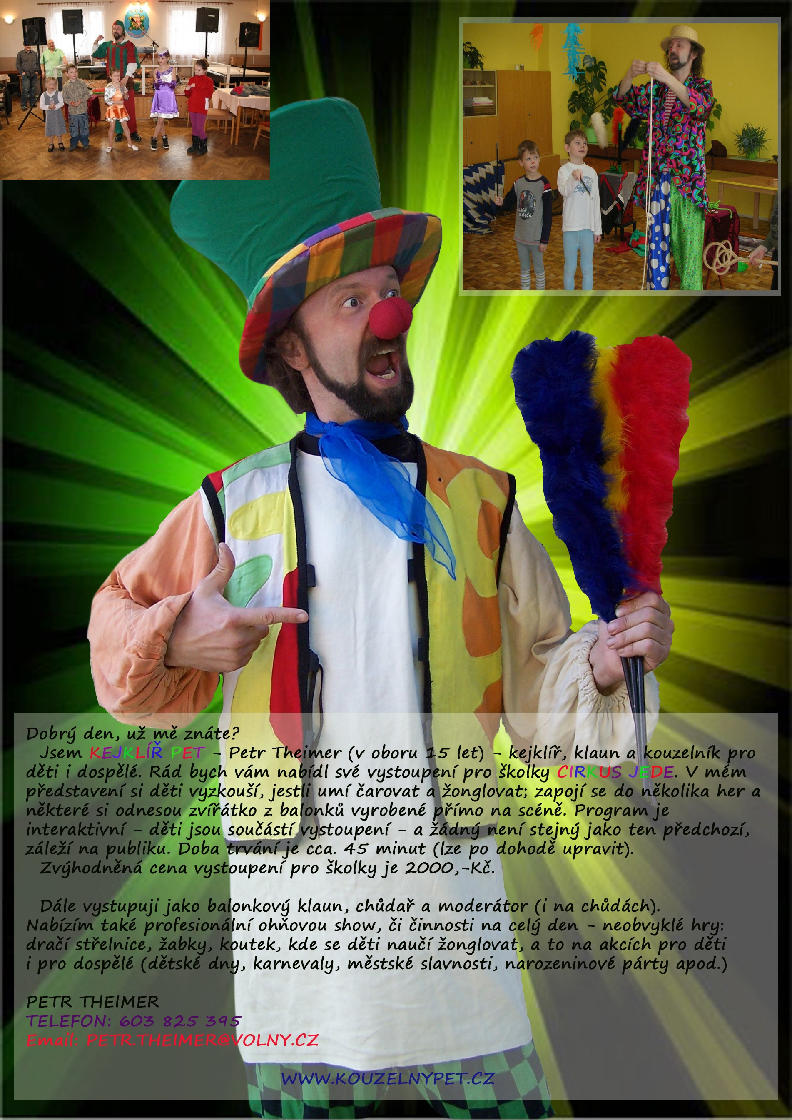

4.3. Cirkus jede – zábavný program pro děti
spojený s karnevalem v MŠ (masky dle vlastního výběru)

10.3. návštěva dětí z MŠ Freyung – program zaměřený na sportovní tématiku
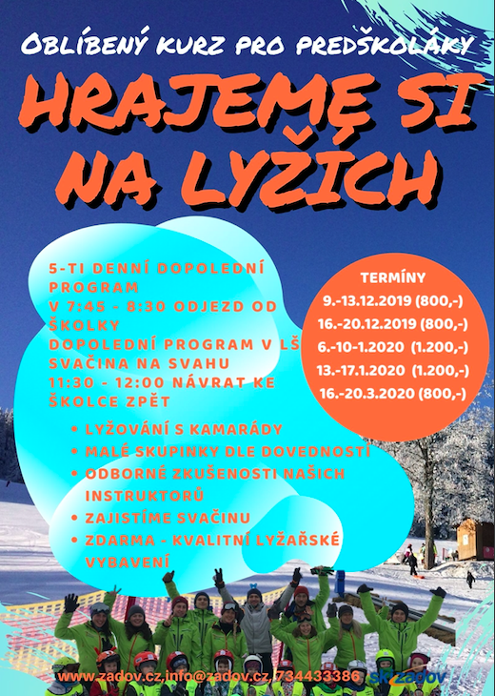
16.-20.3.
Lyžařská školička na Zadově pro přihlášené děti

V týdnu od 23. - 27.3.
Březen- měsíc knihy – návštěva Městské knihovny Vimperk: program pro starší děti Jak to bylo pohádko?
Termín bude upřesněn
Na co se tento měsíc zaměříme? integrovaný blok jako celek je motivován pohádkovými příběhy o zvířátkách, lidovými písněmi a říkadly, směřuje k vnímání změn v životě zvířátek, lidí a přírody kolem nás v předjarním období, k pochopení, že svět i život na Zemi má svůj řád
Odpolední zájmové aktivity pro předškolní děti (12.30 – 13.30)
Pokračujeme v realizaci programů logopedické prevence, předmatematické a předčtenářské dovednosti, seznamování s PC, tvořivé ručičky, příprava na vstup do ZŠ – pracovní sešity Kuliferda, Flautoškolka (flétnička), Indiáni, NJ-Od malička, angličtina, Svět nekončí za vrátky,cvičíme se zvířátky
zájmové aktivity od 12.30-14.00:
pondělí: - pohádkové odpoledne
úterý: - 1. týden lichý: projekt Indiáni – p. učitelka Macorlíková
2. týden sudý: tvořivé ručičky - p. učitelka Vyskočilová, p. učitelka Macorlíková
středa - předmatematická a předčtenářská gramotnost , grafomotorika, pracovní sešity Kuliferda - p. učitelka Podskalská, p. učitelka Šmídová
čtvrtek - logopedická prevence- děti 5-6 leté, p. učitelka Šmídová
příprava na vstup do ZŠ –vzdělávací programy na interaktivní tabuli (IT)
p. učitelky Podskalská, Šmídová
pátek: - 1. týden- lichý: Hrajeme si s počítači – programy na všestranný rozvoj při přípravě na školu p. učitelka Podskalská
Flautoškolka pro zobcovou flétnu - aneb Hrajeme si s Flautíkem a jeho kamarády p. učitelka Šmídová
2. týden sudý: EVV (ekologie)- projekt Rok v Poprovicích
p. učitelka Vyskočilová
úterý – pátek individuální péče o děti se specifickými potřebami dle plánu pedagogické podpory:
učitelky Podskalská,Macorlíková
asistentka pedagoga Dunovská J
logopedická prevence u dětí 4-5-letých bude probíhat každý lichý pátek v dopoledních hodinách
pod vedením p. učitelky Podskalské
v odpoledních hodinách bude 2x do měsíce probíhat zájmový kroužek anglického jazyka pod vedením
Mgr. Pošvicové

Angličtina tento měsíc: 11.3., 25.3.

